Rozvíjení jemné motoriky, grafomotoriky, vizuomotoriky
- Malování/psaní v krupičce
Pomůcky: krabička/tác/plech, dětská krupička, štětec, může být nějaká předloha (napsaná písmena, číslice, nebo libovolný obrázek)
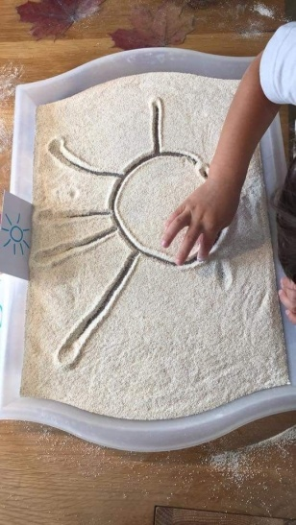
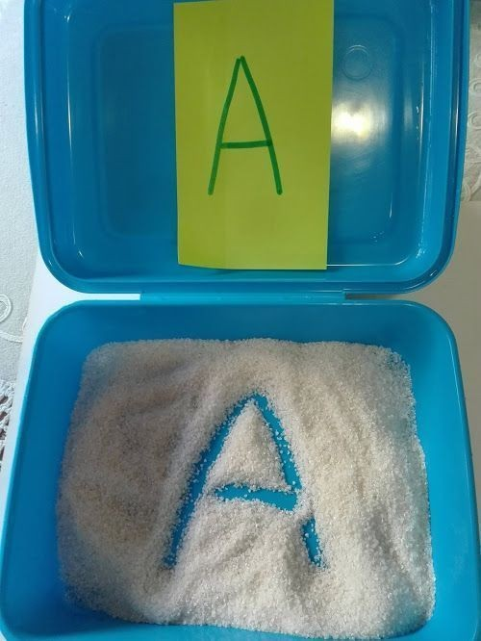
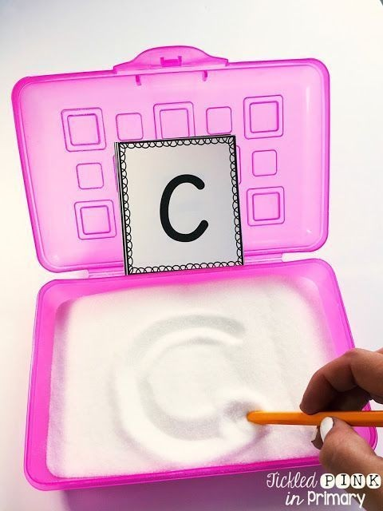
Obměna: pokud máte průhledný plastový box (může být i skleněná nízká mísa,ale pozor, ať se nerozbije), může se dát pod box papírový podklad a dítě dle zadání štětcem v krupici vyhledává. Na papíře může být třeba napsané jméno dítěte, nebo napsaná rozházeně číslice (dítě číslice poté vyhledává ve správném pořadí) nebo nějaký obrázek v rohu dole a dítě jej štětcem hledá, atd.

Obměna:
Pomůcky: plastový box s víkem, lampa (nějaká svítilna, baterka), dětská krupička
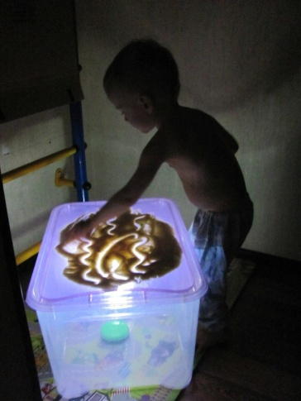

- Procvičení jemné motoriky
Pomůcky: košík (prádelní koš, cedník), provázek, kuchyňská/dětská pinzeta/kleště, menší předměty, které bude dítě vytahovat (menší kostky, gumové zvířátka, pet víčka aj.)
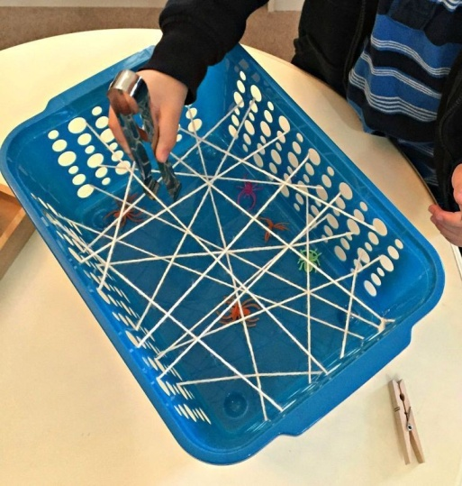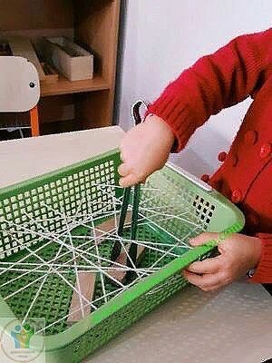

- Číselná řada
Pomůcky: vatové tyčinky, temperové barvy, číselná předloha
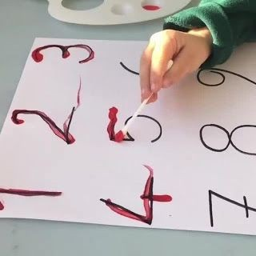

4. Pracovní listy:
- obtahování
- vystřihování a nalepování dle velikosti
- spojování
- spojování bodů a vybarvování (pleoptické cvičení)
- spojování dle barev nebo vystřihování a nalepování dle barev
- vyhledávání shodného obrázku
- spojování

